**VIỆN KỸ THUẬT & CÔNG NGHỆ**

**NGÀNH CÔNG NGHỆ THÔNG TIN**



**ĐỒ ÁN TỐT NGHIỆP**

**ĐỀ TÀI :**

**XÂY DỰNG WEBSITE ĐẶT PHÒNG KHÁCH SẠN**

**Giảng viên hướng dẫn : ThS. Nguyễn Quang Ninh**

**Sinh viên thực hiện : Trần Trọng Quang Huy**

**Lớp : 59K2 – CNTT**

**Mã SV : 1857xxxxx**

***Nghệ An – 2023***

**MỤC LỤC**

**LỜI CẢM ƠN**

**LỜI MỞ ĐẦU 1**

1. Lí do chọn đề tài 1

2. Mục đích chọn đề tài 2

3. Phạm vi thực hiện 3

4. Nguồn và phương pháp điều tra 3

5. Cấu trúc báo cáo 4

**CHƯƠNG 1: GIỚI THIỆU BÀI TOÁN ĐẶT PHÒNG KHÁCH SẠN 5**

1.1. Giới thiệu bài toán 5

1.2. Xác định yêu cầu 5

1.2.1. Khảo sát bài toán 5

1.2.2. Đánh giá hệ thống hiện nay 6

1.2.3. Yêu cầu người dùng 7

1.2.4. Yêu cầu hệ thống 8

1.2.5. Yêu cầu chức năng 8

1.2.6. Yêu cầu phi chức năng: 9

1.3. Quy trình hoạt động 10

1.4. Phạm vi hệ thống 12

1.5. Lập kế hoạch dự án 12

1.6. Tính khả thi của đề tài 13

1.7. Các đối thủ cạnh tranh 13

**CHƯƠNG 2: PHÂN TÍCH VÀ THIẾT KẾ HỆ THỐNG 14**

2.1. Đặc tả đặt phòng khách sạn 14

2.2. Phân tích hệ thống 14

2.2.1. Sơ đồ phân cấp chức năng 14

2.2.2. Biểu đồ usecase 15

2.3 Phân tích chi tiết từng chức năng 16

2.4 Thiết kế cơ sở dữ liệu 20

2.4.1. Cơ sở dữ liệu 20

2.4.2. Mô hình quan hệ 27

**CHƯƠNG 3: TRIỂN KHAI HỆ THỐNG 28**

3.1. Công cụ sử dụng và ngôn ngữ lập trình 28

3.2. Giao diện khi cài đặt chương trình 30

3.2.1. Giao diện chính website 30

3.2.2. Giao diện đăng nhập 31

3.2.3. Giao diện khách hàng đăng ký 31

3.2.4. Giao diện phòng khách sạn 32

3.2.5. Giao diện tiện nghi và trang thiết bị 32

3.2.6. Giao diện liên hệ 33

3.2.7. Giao diện giới thiệu khách sạn 33

3.2.8. Giao diện chi tiết phòng 34

3.2.9. Giao diện xác nhận đặt phòng 34

3.2.10. Giao diện danh sách đặt phòng 35

3.2.11. Giao diện đánh giá phòng 35

3.2.12. Giao diện đăng nhập admin 36

3.2.13. Giao diện thống kê của khách sạn 36

3.2.14. Giao diện phòng mới đặt khách sạn 37

3.2.15. Giao diện xác nhận thanh toán của khách sạn 37

3.2.16. Giao diện thông tin đặt phòng của khách sạn 38

3.2.17. Giao diện thông tin khách hàng 38

3.2.18. Giao diện thông tin phản hồi của khách hàng 39

3.2.19. Giao diện đánh giá của khách hàng 39

3.2.20. Giao diện quản lý phòng 40

3.2.22. Giao diện quản lý thiết bị 41

3.2.23. Giao diện quản lý slide website 41

**KẾT LUẬN 42**

**TÀI LIỆU THAM KHẢO 43**

**DANH MỤC HÌNH ẢNH**

Hình 2.1. Sơ đồ phân cấp chức năng 14

Hình 2.2. Biểu đồ usecase khách hàng 15

Hình 2.3. Biểu đồ usecase quản lý 16

Hình 2.4. Sơ đồ thực thể liên kết 27

Hình 3.1. Giao diện XAMPP 29

Hình 3.2. Giao diện chính website 30

Hình 3.3. Giao diện đăng nhập 31

Hình 3.4. Giao diện khách hàng đăng ký 31

Hình 3.5. Giao diện quản lý nhân viên 32

Hình 3.6. Giao diện tiện nghi và trang thiết bị 32

Hình 3.7. Giao diện liên hệ 33

Hình 3.8. Giao diện giới thiệu về khách sạn 33

Hình 3.9. Giao diện giới thiệu về khách sạn 34

Hình 3.10. Giao diện xác nhận đặt phòng 34

Hình 3.11. Giao diện danh sách đặt phòng 35

Hình 3.12. Giao diện đánh giá phòng 35

Hình 3.13. Giao diện đăng nhập admin 36

Hình 3.14. Giao diện thống kê 36

Hình 3.15. Giao diện phòng mới đặt của khách sạn 37

Hình 3.16. Giao diện xác nhận thanh toán của khách sạn 37

Hình 3.17. Giao diện thông tin đặt phòng của khách sạn 38

Hình 3.18. Giao diện thông khách hàng 38

Hình 3.19. Giao diện phản hồi của khách hàng 39

Hình 3.20. Giao diện đánh giá của khách hàng 39

Hình 3.21. Giao diện quản lý phòng 40

Hình 3.22. Giao diện quản lý cơ sở 40

Hình 3.23. Giao diện quản lý thiết bị 41

Hình 3.24. Giao diện quản slide 41

**DANH MỤC BẢNG BIỂU**

Bảng 2.1. Khách hàng đăng ký 16

Bảng 2.2. Khách hàng đăng nhập 17

Bảng 2.3. Khách hàng đặt phòng 17

Bảng 2.4. Đăng nhập 18

Bảng 2.5. Thêm phòng 18

Bảng 2.6. Thêm thiết bị 19

Bảng 2.7. Thêm cơ sở 19

Bảng 2.8. Thêm slide 20

Bảng 2.9. Bảng phòng 20

Bảng 2.10. Bảng khách hàng 21

Bảng 2.11. Bảng quản lý 21

Bảng 2.12. Bảng ảnh phòng 22

Bảng 2.13. Bảng thiết bị 22

Bảng 2.14. Bảng slided 23

Bảng 2.15. Bảng thông tin liên hệ 23

Bảng 2.16. Bảng cơ sở phòng 24

Bảng 2.17. Bảng settings 24

Bảng 2.18. Bảng liên hệ 25

Bảng 2.19. Bảng đánh giá 25

Bảng 2.20. Bảng đội ngũ khách sạn 26

Bảng 2.21. Bảng đơn đặt phòng 26

Bảng 2.22. Bảng chi tiết đặt phòng 27

# LỜI CẢM ƠN

Em muốn bày tỏ lòng biết ơn sâu sắc và chân thành đến tất cả các quý thầy cô đã hỗ trợ và giúp đỡ em trong quá trình học tập và nghiên cứu đề tài này. Từ khi bắt đầu học tập tại trường đến nay, em đã nhận được rất nhiều sự quan tâm, giúp đỡ của các giảng viên và bạn bè, và em sẽ mãi mãi ước ao được giữ gìn những mối quan hệ này.

Em muốn gửi lời cảm ơn đặc biệt đến các Thầy Cô ở Ngành CNTT, đã truyền đạt cho em những kiến thức quý báu trong suốt quá trình học tập tại trường. Nhờ có những lời hướng dẫn và dạy bảo của các Thầy Cô, em mới có thể hoàn thiện được đề tài nghiên cứu của mình. Em xin chân thành cảm ơn những Thầy Cô đã trực tiếp giúp đỡ, quan tâm và hướng dẫn em hoàn thành tốt bài báo cáo này trong thời gian qua. Sự giúp đỡ của các Thầy Cô đã truyền cảm hứng cho em để tiếp tục nghiên cứu và học tập.

Em thừa nhận rằng bài tập lớn của nhóm em còn hạn chế và còn nhiều thiếu sót. Tuy nhiên, em rất mong nhận được những ý kiến đóng góp quý báu của các Thầy Cô để kiến thức của em trong lĩnh vực này được hoàn thiện hơn, đồng thời có điều kiện bổ sung và nâng cao ý thức của mình.

Một lần nữa, em xin chân thành cảm ơn tất cả mọi người đã giúp đỡ em trong quá trình học tập và nghiên cứu đề tài này. Em sẽ luôn trân trọng những kinh nghiệm và kiến thức quý báu mà em đã học được từ các Thầy Cô.

*Em xin chân thành cảm ơn!*

# 

# LỜI MỞ ĐẦU

1. **Lí do chọn đề tài**

Trong những năm gần đây, ngành du lịch tại Việt Nam đã phát triển vượt bậc về quy mô và có ảnh hưởng đáng kể đến kinh tế và xã hội. Tuy nhiên, sự áp dụng Công nghệ thông tin trong ngành vẫn còn hạn chế. Do đó, việc áp dụng CNTT vào đặt phòng khách sạn là cần thiết để nâng cao hiệu quả kinh doanh và chất lượng phục vụ.

Việc áp dụng CNTT vào đặt phòng khách sạn giúp tăng cường khả năng quản lý thông tin về khách hàng, đặt phòng, nhận phòng, trả phòng và các hoạt động khác liên quan đến hoạt động kinh doanh khách sạn. Nhờ vào hệ thống quản lý này, các thông tin được lưu trữ và cập nhật một cách tự động, giúp tiết kiệm thời gian và giảm thiểu sai sót trong quá trình quản lý.

Trong ngành du lịch, việc áp dụng CNTT vào đặt phòng khách sạn là một xu hướng tất yếu và cần thiết để đáp ứng nhu cầu của khách hàng ngày càng cao về trải nghiệm và thuận tiện. Việc đưa ra chương trình đặt phòng khách sạn hiện đại và hiệu quả sẽ giúp các khách sạn nâng cao chất lượng dịch vụ và cạnh tranh trên thị trường.

Ngoài ra còn giúp khách sạn tăng cường khả năng tiếp cận với khách hàng thông qua các kênh trực tuyến như website, ứng dụng di động và mạng xã hội. Khách hàng có thể dễ dàng đặt phòng, thanh toán trực tuyến và quản lý thông tin cá nhân của mình một cách thuận tiện và nhanh chóng. Điều này giúp tăng cường trải nghiệm của khách hàng và đồng thời giảm thiểu các tác động tiêu cực đến hệ thống lễ tân và đặt phòng khách sạn.

Hiện nay, việc đặt phòng khách sạn trở nên phổ biến hơn bao giờ hết. Thay vì phải tốn thời gian và công sức để tìm kiếm và liên hệ với khách sạn qua điện thoại hoặc email, khách hàng có thể dễ dàng đặt phòng trực tuyến thông qua các trang web đặt phòng khách sạn. Điều này giúp khách hàng tiết kiệm được thời gian và tăng tính tiện lợi khi đặt phòng khách sạn. Ngoài ra, các trang web đặt phòng khách sạn còn cung cấp cho khách hàng nhiều lựa chọn khác nhau về giá cả, địa điểm và tiện nghi của khách sạn để khách hàng có thể tìm được lựa chọn phù hợp với nhu cầu của mình. Việc đặt phòng khách sạn trực tuyến đang trở thành xu hướng và hỗ trợ rất nhiều cho ngành du lịch và khách sạn. Được sự gợi ý và giúp đỡ của giáo viên hướng dẫn ThS. Nguyễn Quang Ninh, em đã lựa chọn đề tài đồ án “Xây dựng website đặt phòng khách sạn” nhằm xây dựng một website đặt phòng khách sạn một cách hiện đại, thuận tiện hơn.

Đa số các khách sạn vẫn sử dụng phương pháp quản lý truyền thống, bao gồm việc sử dụng tài liệu giấy kết hợp với Microsoft Excel để tính toán. Tuy nhiên, phương pháp này đem lại nhiều hạn chế như mất nhiều thời gian để quản lý, gây ra tình trạng thất thoát doanh thu và tăng chi phí, không thể theo dõi chính xác số lượng khách nghỉ cũng như thời lượng nghỉ của từng khách hàng, gặp phải khó khăn trong việc quản lý nhân viên và nhiều vấn đề khác. Trên thị trường có rất nhiều website đặt phòng khách sạn với nhiều tính năng khác nhau và mức giá phù hợp với nhu cầu của từng khách sạn. Tuy nhiên, việc lựa chọn hệ thống đặt phòng tối ưu và phù hợp với bài toán quản lý của từng khách sạn là vấn đề đang được quan tâm. Sử dụng hệ thống đặt phòng khách sạn là một giải pháp được rất nhiều nhà quản lý khách sạn tin tưởng sử dụng. Hơn nữa, việc áp dụng công nghệ vào đặt phòng khách sạn đã trở thành một lợi thế cạnh tranh quan trọng trong ngành du lịch hiện nay.

1. **Mục đích chọn đề tài**

Đề tài được nguyên cứu với các mục đích sau:

Việc đặt phòng khách sạn là một trong những hoạt động kinh doanh đòi hỏi sự quản lý chặt chẽ, tiện lợi và hiệu quả. Đề tài này mang lại giá trị thực tiễn cao và cũng là cơ hội để em, những sinh viên, nâng cao kiến thức về nghiệp vụ quản lý trong các doanh nghiệp. Hơn nữa, thực hiện đề tài cũng giúp cho em nâng cao trình độ chuyên môn và đóng góp vào quá trình học tập. Xây dựng và phát triển một website thực tế, giúp quản lý các hoạt động trong khách sạn và tối ưu hóa hiệu quả kinh doanh. Giải quyết nhu cầu cấp thiết của ngành du lịch, giúp giảm thiểu thời gian và công sức cho nhân viên, cũng như giúp nhà quản lý có được cái nhìn tổng quan về hoạt động của khách sạn và đưa ra quyết định kịp thời.

Tối ưu hóa quá trình quản lý đặt phòng, nhận phòng, trả phòng và thanh toán. Khách hàng có thể dễ dàng thực hiện các giao dịch này thông qua website của khách sạn một cách nhanh chóng và thuận tiện hơn. Điều này giúp tăng sự hài lòng của khách hàng và giảm tải cho bộ phận lễ tân. Quản lý thông tin về khách hàng, ghi nhận lịch sử đặt phòng và sử dụng dịch vụ của khách hàng. Nhờ đó, khách sạn có thể cung cấp cho khách hàng các dịch vụ phù hợp với nhu cầu của họ và nâng cao sự hài lòng của khách hàng. Xây dựng và phát triển các báo cáo thống kê về doanh thu, lượng khách hàng, đánh giá chất lượng dịch vụ và các chỉ số kinh doanh khác. Nhờ đó, nhà quản lý có thể đưa ra các quyết định phù hợp để nâng cao hiệu quả kinh doanh và tăng lợi nhuận.

1. **Phạm vi thực hiện**

* Vì giới hạn thời gian, đồ án này sẽ tập trung vào việc nghiên cứu và phân tích việc đặt phòng khách sạn với các mô hình khách sạn vừa và nhỏ. Tuy nhiên, các kết quả và giải pháp được đưa ra có thể áp dụng cho các hệ thống khách sạn có quy mô lớn.
* Đồ án sẽ chỉ dựa trên các kiến thức lý thuyết cơ bản về phân tích thiết kế hệ thống thông tin, thiết kế mô hình và tổ chức dữ liệu để đưa ra các giải pháp cụ thể cho việc đặt phòng khách sạn.
* Phạm vi của đề tài là nghiên cứu về việc ứng dụng công nghệ vào quản lý đặt phòng khách sạn. Để làm được điều này, đề tài sẽ tập trung vào các vấn đề như: tìm hiểu về các hệ thống đặt phòng khách sạn trực tuyến, phân tích và đánh giá các tính năng và chức năng của các hệ thống quản lý khách sạn hiện có, đề xuất giải pháp phù hợp để ứng dụng công nghệ vào quản lý đặt phòng khách sạn, thử nghiệm và đánh giá hiệu quả của giải pháp đề xuất.
* Đúc rút kinh nghiệm từ các tài liệu, giáo trình để xây dựng website bằng ngôn ngữ lập trình PHP
* Phương pháp khảo sát lấy ý kiến trực tiếp: tiếp thu ý kiến của giáo viên hướng dẫn và khảo sát thực tế để hoàn thiện về mặt nội dung
* Phân tích và thiết kế hệ thống
* Nghiên cứu các công nghệ front-end trong xây dựng và thiết kế website.

1. **Nguồn và phương pháp điều tra**
2. **Nguồn điều tra**

* Tìm hiểu từ nhu cầu xã hội thông qua các nguồn tài liệu mạng Internet có liên quan.
* Phỏng vấn các người chủ, quản lý khách sạn, khách hàng và các chuyên gia trong ngành để thu thập thông tin trực tiếp.
* Khảo sát các website đặt phòng khách sạn đã được phát triển và sử dụng tại trong và ngoài nước.

1. **Phương pháp điều tra**

* Tham khảo các tài liệu chuyên ngành, sách báo, bài viết trên Internet liên quan đến đề tài
* Sử dụng các phần mềm và công cụ nghiên cứu chuyên dụng để phân tích dữ liệu thu thập được
* Tiếp cận các trang web và ứng dụng đặt phòng khách sạn để nghiên cứu và phân tích cấu trúc, tính năng, và hệ thống thông tin của chúng
* Tìm kiếm các nguồn thông tin từ các chuyên gia trong lĩnh vực đặt phòng khách sạn để bổ sung kiến thức và cập nhật xu hướng mới.
* Theo dõi và phân tích các tương tác giữa người dùng và hệ thống phần mềm, bao gồm cả lưu lượng truy cập và các hành vi của người dùng trên website đặt phòng khách sạn.

1. **Cấu trúc báo cáo**

Ngoài phần mở đầu, kết luận báo cáo được trình bày gồm ba phần chính:

Chương 1: Bài toán đặt phòng khách sạn trình bày các hoạt động trong quản lý một khách sạn

Chương 2: Phân tích và thiết kế hệ thống. Chương này trình bày chức năng chính của hệ thống, các tác nhân liên quan đến hệ thống, thiết kế cơ sở dữ liệu và phác họa giao diện.

Chương 3: Triển khai hệ thống. Chương này trình bày các thử nghiệm, các kết quả đạt được và hiển thị giao diện sau khi cài đặt.

**CHƯƠNG 1: GIỚI THIỆU BÀI TOÁN ĐẶT PHÒNG**

**KHÁCH SẠN**

* 1. **Giới thiệu bài toán**

Sau khi tham khảo một số khách sạn vừa và nhỏ trong thành phố, nhóm thực hiện đã xác định một mô hình tổ chức và hoạt động chung cho hệ thống khách sạn. Tất cả các phòng được trang bị đầy đủ các thiết bị như máy điều hoà, truyền hình cáp, truyền hình vệ tinh, bàn làm việc, diện thoại, internet,... Tuy nhiên, khách sạn chưa có một chương trình đặt phòng và thanh toán chuyên nghiệp. Khách hàng phải đến tận nơi khách sạn để đặt phòng và thanh toán. Nhân viên sử dụng phần mềm Excel để quản lý đặt phòng, đăng ký, trả phòng của khách hàng cũng như thông tin nhân viên. Tình trạng này đã gây nhiều khó khăn trong việc quản lý, bảo trì phòng, quản lý nhân sự và lưu trữ thông tin khách hàng. Do đó, ban lãnh đạo khách sạn đưa ra yêu cầu cần có một website đặt phòng và thanh toán chuyên nghiệp, đảm bảo quản lý thông tin về khách hàng, đặt phòng, nhận phòng, trả phòng, quản lý nhân viên, báo cáo và thống kê dễ dàng và chính xác.

Ban lãnh đạo của khách sạn nhận thấy rằng công việc quản lý đặt phòng và các hoạt động liên quan tại khách sạn vẫn đang được thực hiện thủ công, gây ra nhiều khó khăn trong việc quản lý và kiểm soát thông tin khách hàng, đặt phòng, nhận phòng, trả phòng và quản lý nhân viên. Vì vậy, họ quyết định tạo ra một website đặt phòng khách sạn để giảm thiểu sự phụ thuộc vào công việc thủ công và tăng tính chính xác và hiệu quả của các hoạt động này. Chương trình này sẽ có khả năng quản lý thông tin khách hàng, thông tin đặt phòng, nhận phòng, trả phòng, các báo cáo, quản lý nhân viên và danh mục khác, giúp cho việc quản lý khách sạn trở nên hiệu quả và dễ dàng hơn.

* 1. **Xác định yêu cầu**
     1. ***Khảo sát bài toán***

Sau khi tiến hành khảo sát thực tế, nhóm nghiên cứu nhận thấy rằng nhiều khách sạn vẫn thực hiện công việc quản lý đặt phòng khá thủ công. Vì vậy, mục đích của bài toán này là giảm thiểu sự thủ công trong quá trình quản lý đặt phòng để đảm bảo tính chính xác và độ tin cậy của dữ liệu. Tuy nhiên, do tính chất công việc, hệ thống vẫn cần sự can thiệp của con người, đặc biệt là của nhân viên lễ tân. Trong phần tiếp theo, em sẽ trình bày chi tiết các công việc thủ công và các công việc có thể được thực hiện bằng máy tính. Hầu hết các chức năng của hệ thống sẽ được thực hiện bằng máy tính, chỉ có một số công việc nhất định vẫn phải được thực hiện thủ công.

* Công việc thực hiện thủ công:

Khi khách đến nhận phòng thì nhân viên sẽ dẫn khách hàng đi nhận phòng đồng thời sẽ thanh toán tiền phòng, khi có khách trả phòng, nhân viên sẽ báo cho tổ dịch vụ đi tới các phòng đó để kiểm tra về chất lượng, các đồ vật của phòng. Nếu bị hư hại sẽ liên hệ với khách hàng để báo cáo và xác nhận, đồng thời yêu cầu bồi thường. Tổ dịch vụ sẽ thực hiện các dịch vụ mà khách hàng đã yêu cầu khi sử dụng phòng. Các dịch vụ mà tổ dịch vụ thực hiện sẽ được lưu ở CSDL để tính tổng tiền sau khi người dùng trả phòng. Khi khách hàng nhận thấy có sai sót ở khâu thông tin, khách hàng chọn nào thông tin và “Sửa thông tin” ở trong phần thông tin khách hàng. Các phòng được đặt sẽ hiển thị trạng thái đãng đặt hoặc đã bị huỷ trong phần đặt phòng của khách hàng. Các dịch vụ được khách sạn thêm hoặc sửa hoặc xóa có thể được nhân viên thao tác ở trong chức năng “Sửa thông tin dịch vụ”

Các chức năng còn lại trong hệ thống sẽ được tự động hoàn tất bởi máy tính mà không cần sự can thiệp của con người. Toàn bộ các nhiệm vụ khác trong hệ thống đều được thực hiện tự động bởi máy tính mà không yêu cầu sự hỗ trợ từ nhân viên. Các tác vụ còn lại của hệ thống sẽ được tự động hoàn tất bằng cách sử dụng máy tính mà không cần đến bất kỳ can thiệp nào của con người.

* + 1. ***Đánh giá hệ thống hiện nay***

Hiện nay, hệ thống đặt phòng khách sạn có thể đáp ứng được những yêu cầu cơ bản. Tuy nhiên, với sự cạnh tranh khốc liệt trong ngành, các nhà nghỉ khách sạn cần phải tìm cách nâng cao chất lượng dịch vụ và đồng thời giảm thiểu chi phí quản lý. Việc đổi mới hệ thống quản lý giúp các khách sạn cải thiện hiệu suất làm việc và giảm thiểu những công việc thủ công, đồng thời cải thiện trải nghiệm của khách hàng và nâng cao sự cạnh tranh trên thị trường.

Hệ thống đặt phòng cũ của khách sạn đang gặp phải nhiều bất cập, gây ra nhiều chi phí quản lý không cần thiết cũng như làm cho quản lý trở nên phức tạp và dễ dàng gây ra sai sót, dẫn đến giảm chất lượng dịch vụ và khó khăn trong việc cạnh tranh. Các nhược điểm cụ thể của hệ thống quản lý này bao gồm:

Thông tin liên quan đến nghiệp vụ khách sạn hiện tại vẫn được lưu trữ trên các tài liệu giấy, từ thông tin khách hàng đến các yêu cầu đặt phòng và thông tin phòng. Điều này gây khó khăn trong việc cập nhật, tra cứu và lập báo cáo, đồng thời khiến cho công việc xử lý dữ liệu trở nên phức tạp, tốn nhiều công sức mà hiệu quả không cao, dễ gây ra sai sót và nhầm lẫn.

Vấn đề trùng lặp thông tin và công việc thủ công trong quản lý khách sạn có thể được giải quyết bằng cách triển khai một hệ thống quản lý thông tin và quản lý khách hàng tự động hoá. Các thông tin về trạng thái phòng, dịch vụ, khách hàng, hóa đơn... sẽ được lưu trữ và quản lý trong một cơ sở dữ liệu chung, mà bộ phận lễ tân, bộ phận buồng phòng và các bộ phận khác có thể truy cập và cập nhật thông tin một cách đồng bộ.

Hệ thống đặt phòng khách sạn thông minh sẽ giúp cho việc quản lý và tối ưu hóa hoạt động của khách sạn được hiệu quả hơn. Hệ thống này sẽ tích hợp các thông tin từ các phòng ban khác nhau của khách sạn, từ đó giảm thiểu việc lặp lại thông tin và đảm bảo tính chính xác của các thông tin.

Hình thức quản lý như vậy sẽ gây khó khăn trong việc đưa ra dự đoán chính xác và nhanh chóng để bộ phận quản lý có thể điều chỉnh các chính sách của khách sạn một cách kịp thời. Do đó, công việc này phụ thuộc rất nhiều vào kinh nghiệm của từng cán bộ trong khách sạn.

* + 1. ***Yêu cầu người dùng***

Các yêu cầu của người dùng cũng như nhân viên khách sạn là rất đa dạng và phức tạp. Để đáp ứng được các yêu cầu này, website đặt phòng khách sạn cần phải cung cấp đầy đủ các chức năng như quản lý thông tin phòng, khách hàng, dịch vụ, sửa chữa, bảo trì. Ngoài ra, các chức năng thêm, sửa, xóa các loại dịch vụ, thông tin người dùng cũng cần được đưa vào để giúp nhân viên quản lý dễ dàng hơn. Đặc biệt, trạng thái phòng là một phần quan trọng không thể thiếu trong ứng dụng quản lý khách sạn. Nó cung cấp thông tin về tình trạng của các phòng để nhân viên và khách hàng có thể biết được phòng nào còn trống, phòng nào được sử dụng, phòng nào đã được đặt trước, phòng nào đang bảo trì hoặc không thể sử dụng. Về phần thanh toán, khách sạn nên liên kết với toàn bộ ngân hàng để tiện lợi cho các khách hàng muốn sử dụng dịch vụ Internet Banking. Các chức năng thống kê tài chính, báo cáo cũng là một phần quan trọng để đưa ra quyết định của Giám đốc khách sạn. Các dạng thống kê và báo cáo phải dễ hiểu, chính xác, giúp cho việc quản lý tài chính của khách sạn được tối ưu hóa. Việc cung cấp các chức năng, thông tin đầy đủ và chính xác sẽ giúp website đặt phòng khách sạn hoạt động hiệu quả và đáp ứng được nhu cầu của người dùng. Về mặt bảo mật, website đặt phòng khách sạn phải đảm bảo an toàn thông tin cho người dùng và khách hàng. Các thông tin cá nhân như tên, địa chỉ, số điện thoại, email của khách hàng cần được mã hóa và bảo mật triệt để để tránh rò rỉ thông tin. Các hệ thống đặt phòng khách sạn cũng cần có chức năng kiểm tra và ngăn chặn các cuộc tấn công từ bên ngoài, đảm bảo an toàn cho cơ sở dữ liệu và hệ thống. Trong quá trình triển khai website đặt phòng khách sạn, cần có sự hợp tác giữa các bộ phận trong khách sạn để đảm bảo hiệu quả cao nhất. Các bộ phận như lễ tân, quản lý, kỹ thuật, kế toán, quản lý dịch vụ... phải được đào tạo sử dụng hệ thống để đảm bảo thông tin được cập nhật chính xác và nhanh chóng. Tóm lại, việc triển khai một website đặt phòng khách sạn đòi hỏi phải có sự nghiên cứu, thiết kế cẩn thận để đảm bảo tính ổn định, hiệu quả và an toàn thông tin. Nó giúp khách sạn quản lý và vận hành tốt hơn, cung cấp trải nghiệm tốt hơn cho khách hàng và nâng cao chất lượng dịch vụ của khách sạn.

* + 1. ***Yêu cầu hệ thống***

Các yêu cầu hệ thống cần phải đáp ứng như quản lý thông tin khách hàng, các thông tin mà khách hàng sử dụng để đăng ký đặt phòng sẽ được bảo mật một cách chắc chắn. Các giao dịch như Thuê, Đặt phòng, Hủy phòng phải được thực hiện nhanh chóng và chính xác, tránh các trường hợp lỗi các khách hàng đặt cùng phòng. Các dạng thanh toán bao gồm thanh toán trực tiếp và thanh toán qua Internet Banking phải chính xác, nhanh gọn tránh sai sót và mất thời gian.

* + 1. ***Yêu cầu chức năng***

Khi người dùng có nhu cầu đặt phòng, khách hàng sử dụng chức năng Đăng ký tài khoản hoặc nếu đã có tài khoản thì nhấn vào đăng nhập để đặt phòng, các phòng mà khách hàng đặt sẽ được hiển thị trong phần đặt phòng của khách hàng.

Khi người dùng trả phòng thì hệ thống sẽ tự động chuyển sang trạng thái đã trả phòng.

Ngoài ra, khách sạn sẽ liên kết với các ngân hàng để người dùng thanh toán nếu người dùng muốn sử dụng Internet Banking. Các dịch vụ sẽ phải được in hoặc lưu ở mỗi phòng, khi người dùng muốn sử dụng, tổ dịch vụ sẽ thực hiện các dịch vụ đó. Các thông tin khách hàng, phòng, hóa đơn sẽ được lưu trữ ở trong CSDL của khách sạn.

* + 1. ***Yêu cầu phi chức năng***

Giao diện là một phần quan trọng trong hệ thống đặt phòng khách sạn, nó phải được thiết kế sao cho dễ dàng sử dụng và hiệu quả cho người dùng. Điều này có thể đạt được thông qua sử dụng màu sắc và hình ảnh hấp dẫn, bố trí giao diện khoa học và phù hợp với trải nghiệm người dùng. Bên cạnh đó, để đáp ứng yêu cầu của người dùng và hệ thống, giao diện cần xử lý các yêu cầu nhanh chóng, chính xác và đáp ứng đầy đủ các tính năng cần thiết như tìm kiếm phòng, đặt phòng, thanh toán và quản lý hóa đơn. Bảo mật thông tin cũng là một yếu tố rất quan trọng trong giao diện của hệ thống đặt phòng khách sạn. Các thông tin nhạy cảm như tài khoản người dùng, thông tin đặt phòng và hóa đơn phải được bảo vệ chặt chẽ để tránh mất mát thông tin và đảm bảo an toàn cho người dùng. Vì vậy, việc thiết kế giao diện hệ thống đặt phòng khách sạn cần được thực hiện một cách cẩn thận và toàn diện để đáp ứng yêu cầu của người dùng và hệ thống, đồng thời đảm bảo tính bảo mật cho thông tin người dùng. Về hướng phát triển, để hoàn thiện hơn website đặt phòng khách sạn này, có thể tiếp tục bổ sung các chức năng cần thiết như tích hợp hệ thống thanh toán trực tuyến, cung cấp thông tin về dịch vụ và tiện ích của khách sạn, tăng tính năng tương tác giữa khách sạn và khách hàng thông qua các tính năng liên lạc trực tuyến, chia sẻ trên mạng xã hội và phản hồi đánh giá từ khách hàng. Ngoài ra, cần cải thiện hơn cơ sở dữ liệu để nâng cao hiệu quả đặt phòng khách sạn. Việc phân quyền chức năng quản trị cũng là một điểm cần được chú trọng để đảm bảo tính bảo mật cho hệ thống. Tổng kết lại, việc hoàn thiện hệ thống đặt phòng khách sạn đòi hỏi sự cập nhật liên tục với công nghệ mới nhất, tập trung vào khách hàng và đáp ứng nhu cầu của họ một cách tối ưu. Đặt phòng khách sạn thông minh và hiệu quả là một yếu tố quan trọng để giúp khách sạn phát triển bền vững và cạnh tranh trong thị trường ngày càng khắc nghiệt của ngành du lịch.

* 1. **Quy trình hoạt động**
* Hoạt động đặt phòng:

Khi khách hàng có nhu cầu đặt phòng thì cần phải đăng nhập tài khoản, nếu chưa có tài khoản thì phải đăng ký tài khoản để có thể đặt, để đăng ký tài khoản thì khách phải cần phải cung cấp những thông tin như họ tên, địa chỉ, số điện thoại, email,….

Hoạt động này nhằm để bảo đảm các đối thủ cạnh tranh và các khách hàng sẽ không khiến các hoạt động của khách sạn bị sai sót và chậm trễ, các trạng thái phòng cũng được đặt đúng với trạng thái thật.

* Hoạt động thuê phòng:

Khi khách hàng đến thuê phòng, nếu đã đặt trước, nhân viên sẽ cho khách hàng nhận phòng dựa trên thông tin đã ghi trong sổ đặt phòng và kiểm tra lại thông tin khách hàng (nếu có sự khác biệt). Sau đó, sẽ thực hiện thủ tục giao phòng cho khách hàng đến trễ hoặc không đến nhận. Hệ thống sẽ cập nhật trạng thái "đã hủy" nếu khách hàng không đến nhận và "chưa xử lý" nếu mọi thủ tục đã được hoàn tất. Trường hợp khách hàng chưa đặt trước, khách hàng cần cung cấp thông tin về tên người nhận phòng, số CMND, số điện thoại, giới tính và địa chỉ để nhận phòng.Thông tin thuê phòng: loại phòng, ngày đến (ngày hiện tại), ngày đi.

Nếu khách hàng chưa đặt trước, nhân viên sẽ yêu cầu khách cung cấp các thông tin sau: tên người nhận phòng, số CMND, số điện thoại, giới tính và địa chỉ. Sau đó, nhân viên sẽ cập nhật thêm thông tin này vào số ghi thuê phòng và tiến hành thủ tục giao phòng cho khách. Khi giao phòng, lễ tân sẽ lưu lại các thông tin này vào số ghi khách hàng và giữ lại CMND của khách hàng.

* Đăng ký sử dụng dịch vụ:

Khi khách hàng có yêu cầu về dịch vụ trong thời gian lưu trú tại khách sạn, nhân viên sẽ tiếp nhận và ghi lại thông tin trên phiếu dịch vụ, bao gồm mã dịch vụ, mã phiếu nhận phòng, số lượng và tổng tiền. Sau đó, lễ tân sẽ chuyển yêu cầu cho bộ phận cung cấp dịch vụ (ví dụ như giặt ủi, massage, đồ uống). Khách sạn sẽ thu tiền cho các dịch vụ này khi khách hàng thanh toán hóa đơn trả phòng.

* Hoạt động trả phòng:

Khi khách hàng trả phòng, họ sẽ phải thanh toán tiền tại quầy lễ tân. Lễ tân sẽ lập Hóa đơn, tổng tiền cần thanh toán, ngày lập hóa đơn và tên nhân viên lập. Sau khi khách hàng thanh toán, họ sẽ nhận lại hóa đơn và được phép rời khách sạn.

Sau khi khách hàng thanh toán tiền, lễ tân sẽ in chi tiết hóa đơn gồm thông tin chi tiết về phòng, các dịch vụ đã sử dụng, tổng tiền phòng và tổng tiền dịch vụ. Hóa đơn sẽ được giao cho khách hàng để tiện theo dõi và lễ tân sẽ lưu lại thông tin hóa đơn của khách hàng.

Khi người dùng trả phòng, tổ dịch vụ sẽ kiểm tra phòng và các vật dụng trong phòng, nếu có hư hại hoặc mất mát, tổ dịch vụ sẽ báo cho tổ lễ tân và thông báo với khách hàng. Nếu có hư hỏng, khách hàng sẽ phải bồi thường cho khách sạn.

* Thống kê doanh thu:

Tùy theo yêu cầu của giám đốc mà các bộ phận sẽ đưa ra thống kê doanh thu, lập báo cáo cho giảm đốc. Thống kê doanh thu sẽ hỗ trợ cho công việc bảo cáo của nhân viên và báo cáo có thể chia làm nhiều loại khác nhau: báo cáo bất thường hay báo cáo định kì (hàng ngày, hàng tuần, hàng tháng, hàng năm) báo cáo về tình trạng thuê phòng, lượng khách cũng như doanh thu của khách sạn.

Đây là một chức năng quan trọng của hệ thống, thông qua chức năng này, giám đốc sẽ có một cái nhìn bao quát toàn diện về tình trạng của khách sạn và thông qua đó đưa ra các chính sách điều chỉnh phù hợp.

* Hoạt động quản lý dịch vụ:

Khi cần sửa đổi hoặc loại bỏ các dịch vụ không phù hợp hoặc thêm mới các dịch vụ cho phù hợp với khách sạn, bộ phận quản lý dịch vụ sẽ đảm nhận việc này.

Các dịch vụ phải được cập nhật theo nhu cầu mà phần lớn khách hàng muốn có hoặc yêu cầu. Tổ dịch vụ sẽ phải thực hiện các dịch vụ mà khách hàng yêu cầu một cách nhanh chóng và chính xác. Các dịch vụ mà khách hàng yêu cầu sẽ được lưu lại trong CSDL và sẽ được thông báo toàn bộ với khách hàng khi khách hàng thanh toán, và được in trong hóa đơn.

* Hoạt động quản lý phòng:

Bộ phận kinh doanh sẽ quản lý việc thêm hoặc xóa các phòng đã sửa chữa xong để đáp ứng nhu cầu của khách hàng, cũng như loại bỏ các phòng đang trong tình trạng sửa chữa không thể phục vụ khách hàng.

Bộ phận kinh doanh sẽ quản lý danh sách khách hàng và có quyền xóa thông tin của khách hàng nếu thông tin đó đã lỗi thời hoặc không còn cần thiết.

Để quản lý phòng trong khách sạn, cần phải phân loại các phòng thành nhiều loại, mỗi loại bao gồm nhiều phòng, và mỗi phòng có thể có các trang thiết bị khác nhau. Việc quản lý các phòng cần dựa vào thông tin như số phòng, loại phòng, giá cơ bản và các tiện nghi như tên thiết bị và số lượng.

* 1. **Phạm vi hệ thống**

Với nhu cầu quản lý và chất lượng dịch vụ tăng lên không ngừng. Giảm đốc khách sạn yêu cầu có một chương trình thực hiện được các chức năng như Quản lý khách hàng, quản lý việc đặt phòng, đăng ký đặt phòng, trả phòng, quản lý phòng, quản lý các dịch vụ, quản lý hóa đơn, quản lý trạng thái phòng, thanh toán, lưu trữ thông tin, tìm kiếm, thêm, sửa, xóa thông tin, bảo mật thông tin, ...

Để mở rộng quy mô khách sạn và đạt được mục tiêu này, ban quản lý cần có một cái nhìn toàn diện hơn về tình hình hoạt động của khách sạn. Từ đó đưa ra chiến lược kinh doanh cho khách sạn.

Ngoài ra, hệ thống phải đáp ứng được các yêu cầu chức năng và phi chức năng, các yêu cầu hệ thống, yêu cầu người dùng. Hệ thống mới sẽ giúp khách sạn có cái nhìn tổng quát, chuyên nghiệp hơn, giúp cho nhân viên sẽ dễ dàng làm các nhiệm vụ của mình hơn. Khi giám đốc muốn thống kê và xem báo cáo cũng dễ dàng và tiện lợi hơn.

* 1. **Lập kế hoạch dự án**

Kế hoạch của dự án bao gồm các bước để thực hiện hệ thống đặt phòng khách sạn. Đầu tiên, phân tích và thiết kế các đối tượng người dùng, thiết kế hệ thống quản lý đăng ký. Hệ thống quản lý phải chặt chẽ, liên kết với nhau qua các liên kết móc nối. Hoạt động sử dụng dịch vụ của khách hàng cũng phải được quan tâm đến. Việc kiểm tra và bảo trì cũng phải được thực hiện thường xuyên. Khi khách hàng muốn đặt phòng, các thông tin khách hàng có thể được nhập bằng tay một cách thủ công hoặc sử dụng hệ thống để quét mã QR trên Căn cước công dân có gắn chip của khách hàng. Những thông tin của khách hàng sử dụng để đăng ký phòng sẽ được lưu trữ trong CSDL cùng với thông tin phòng, thời gian sử dụng, hóa đơn. Chức năng thanh toán quẹt thẻ hoặc Internet Banking cũng cần được phải chú ý. Ngoài ra các yêu cầu phi chức năng như giao diện, âm thanh, tốc độ xử lý của hệ thống cũng phải được cải thiện so với các hệ thống khác.

* 1. **Tính khả thi của đề tài**

Nhu cầu sử dụng công nghệ trong việc quản lý trên thế giới hiện nay đang được càng ngày càng nâng cao. Những ứng dụng và hệ thống được thiết kế tốt sẽ được tái sử dụng và nâng cấp. Vì thế ứng dụng của chúng em có tính khả thi rất cao.

Các chức năng sẽ có tính đột phá trong hệ thống của chúng em như quản lý thành viên, quản lý dịch vụ, …

* 1. **Các đối thủ cạnh tranh**

Hệ thống đặt phòng khách sạn đang được sử dụng rất nhiều trong các chuỗi khách sạn của các công ty và tập đoàn lớn sẽ là các đối thủ cạnh tranh đối với hệ thống của em.

Ưu điểm của các hệ thống đã có như giao diện được xây dựng đẹp mắt, các chức năng đủ dùng, đủ quản lý, được các tập đoàn lớn sử dụng nên sẽ có sự uy tín nhất định.

Nhược điểm của các hệ thống trên như: Không có tính đột phá, người mới sẽ mất nhiều thời gian để học hỏi và sử dụng một cách thành thạo.

**CHƯƠNG 2: PHÂN TÍCH VÀ THIẾT KẾ HỆ THỐNG**

1. **Tổng quan hệ thống đặt phòng khách sạn**

Đối với các khách sạn, hệ thống đặt phòng khách sạn cung cấp các tính năng quản lý phòng bao gồm quản lý phòng trống, giá cả, đặt phòng, hủy phòng và thanh toán. Nó cũng cung cấp các công cụ quản lý khách hàng, bao gồm việc quản lý thông tin cá nhân của khách hàng, lịch sử đặt phòng và đơn đặt hàng của khách hàng.

1. **Phân tích hệ thống**
   * 1. ***Sơ đồ phân cấp chức năng***

Hình 2.1. Sơ đồ phân cấp chức năng

* + 1. ***Biểu đồ usecase***

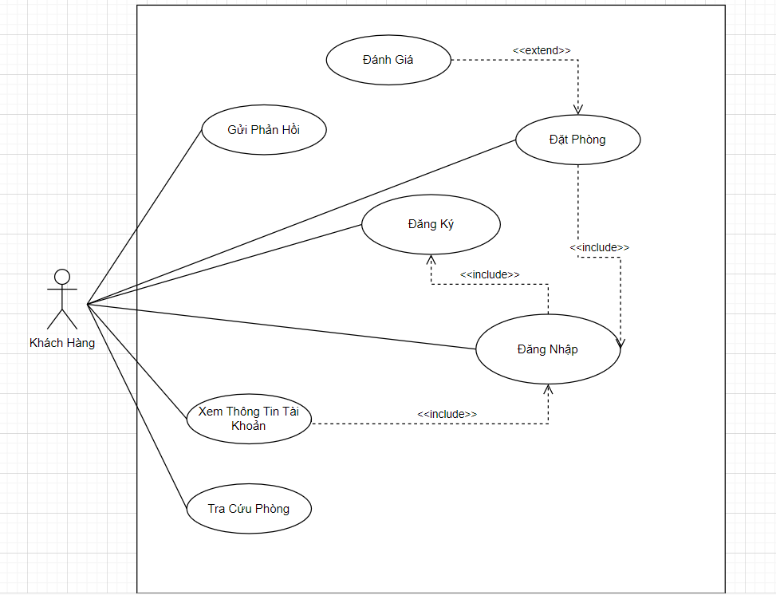

Hình 2.2. Biểu đồ usecase khách hàng

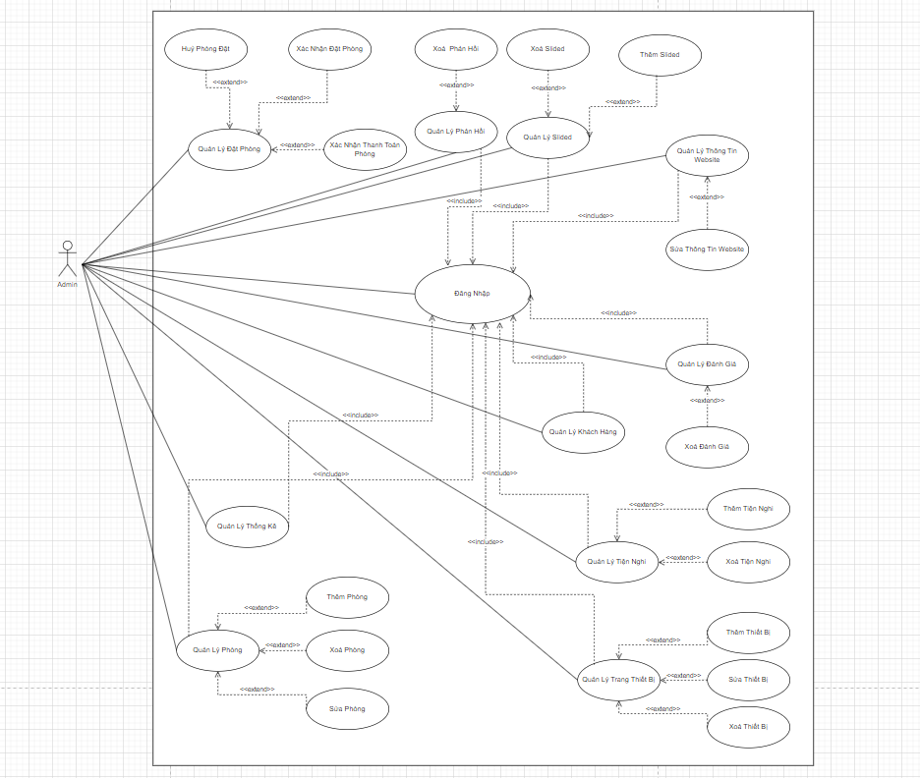

Hình 2.3. Biểu đồ usecase quản lý

## **2.3 Phân tích chi tiết từng chức năng**

* Chức năng khách hàng đăng ký

|  |  |
| --- | --- |
| Mô tả | Cho phép khách hàng đăng ký thành viên |
| Đầu vào | Khách hàng chọn chức năng đăng ký |
| Luồng chính | 1. Nhập thông tin khách hàng như tài khoản, mật khẩu, số điện thoại, email, đại chỉ … vào form đăng nhập.  2. Nhấn nút đăng ký  3. Hệ thống kiểm tra thông tin khách hàng đã tồn tại hoặc đã hợp lệ.  4. Nếu thông tin hợp lệ thì đưa ra thông báo đã đăng ký thành công  5. Kết thúc |
| Luồng phụ | Khách hàng đăng ký không thành công.  1. Nếu khách hàng đã tồn tại hoặc nhập sai thì đưa ra thông báo thông tin không chính xác.  2. Kết thúc |

Bảng 2.1. Khách hàng đăng ký

* Chức năng khách hàng đăng nhập

|  |  |
| --- | --- |
| Mô tả | Cho phép khách hàng đăng nhập |
| Đầu vào | Khách hàng chọn chức năng đăng nhập |
| Luồng chính | 1. Nhập thông tin tài khoản và mật khẩu vào form đăng nhập  2. Nhấn nút đăng nhập  3. Hệ thống kiểm tra tên tài khoản, mật khẩu của khách hàng.  4. Nếu thông tin hợp lệ thì đưa ra thông báo đã đăng nhập thành công và đưa vào trang chủ  5. Kết thúc |
| Luồng phụ | Khách hàng đăng nhập không thành công.  1. Nếu khách hàng nhập sai tài khoản hoặc mật khẩu thì đưa ra thông báo tài khoản hoặc mật khẩu không chính xác.  2. Kết thúc |

Bảng 2.2. Khách hàng đăng nhập

* Chức năng khách hàng đặt phòng

|  |  |
| --- | --- |
| Mô tả | Cho phép khách hàng đặt phòng |
| Đầu vào | Khách hàng chọn chức năng đặt phòng |
| Luồng chính | 1. Khách hàng nhập thông tin như ngày nhận phòng và ngày trả phòng  2. Hệ thống kiểm tra ngày đặt phòng đã hợp lệ  3. Nếu thông tin ngày đặt và ngày trả hợp lệ thì cho phép nhấn vào đặt phòng  4. Kết thúc |
| Luồng phụ | Khách hàng đặt phòng không thành công  1. Nếu khách hàng nhập chọn ngày không hợp lệ thì sẽ xuất hiện thông báo vui lòng chọn lại ngày để có thể đặt phòng.  2. Kết thúc |

Bảng 2.3. Khách hàng đặt phòng

* Chức năng nhân viên đăng nhập

|  |  |
| --- | --- |
| Mô tả | Cho phép người quản lý đăng nhập |
| Đầu vào | Người quản lý chọn chức năng đăng nhập. |
| Luồng chính | 1.Nhập tên tài khoản, mật khẩu vào form đăng nhập  2. Nhấn nút đăng nhập  3. Hệ thống kiểm tra tên tài khoản, mật khẩu của người quản lý  4. Nếu việc đăng nhập thành công thì đưa ra thông báo đăng nhập thành công và chuyển vào trang chủ. Nếu người quản trị nhập sai tài khoản hoặc mật khẩu thì đưa ra thông báo  5. Kết thúc |
| Luồng phụ | Người quản trị đăng nhập không thành công :  1. Hệ thống thông báo quá trình đăng nhập không thành công  2. Hệ thống yêu cầu thành viên nhập lại tên đăng nhập và mật khẩu |

Bảng 2.4. Đăng nhập

* Chức năng thêm phòng

|  |  |
| --- | --- |
| Mô tả | Cho phép người quản lý thêm phòng |
| Đầu vào | Người quản lý chọn chức năng thêm phòng |
| Luồng chính | 1. Nhập thông tin phòng  2. Nhấn nút thêm  3. Hệ thống kiểm tra thông tin phòng vừa nhập vào  4. Nếu việc thêm thành công thì đưa ra thông báo thêm thành công và cập nhật lại danh sách.  5. Kết thúc |
| Luồng phụ | Thêm phòng không thành công :  1. Hệ thống thông báo thêm phòng thất bại  2. Quay lại bước 2 |

Bảng 2.5. Thêm phòng

* Chức năng thêm trang thiết bị

|  |  |
| --- | --- |
| Mô tả | Cho phép người quản lý thêm trang thiết bị |
| Đầu vào | Người quản lý chọn chức năng thêm trang thiết bị |
| Luồng chính | 1. Nhập thông tin trang thiết bị  2. Nhấn nút thêm  3. Hệ thống kiểm tra thông tin vừa nhập vào  4. Nếu việc thêm thành công thì đưa ra thông báo thêm thành công và cập nhật lại danh sách.  5. Kết thúc |
| Luồng phụ | Thêm trang thiết bị không thành công :  1. Hệ thống thông báo thêm thiết bị thất bại  2. Quay lại bước 2 |

Bảng 2.6. Thêm thiết bị

* Chức năng cơ sở

|  |  |
| --- | --- |
| Mô tả | Cho phép người quản lý thêm cơ sở |
| Đầu vào | Người quản lý chọn chức năng thêm cơ sở |
| Luồng chính | 1. Nhấn nút thêm  2. Nhập thông tin cơ sở  3. Hệ thống kiểm tra thông tin vừa nhập vào  4. Nếu việc thêm thành công thì đưa ra thông báo thêm thành công và cập nhật lại danh sách.  5. Kết thúc |
| Luồng phụ | Thêm cơ sở không thành công :  1. Hệ thống thông báo thêm cơ sở thất bại  2. Quay lại bước 2 |

Bảng 2.7. Thêm cơ sở

* Chức năng thêm slide

|  |  |
| --- | --- |
| Mô tả | Cho phép người quản lý thêm slide |
| Đầu vào | Người quản lý chọn chức năng thêm slide |
| Luồng chính | 1.Nhấn nút thêm  2. Nhập thông tin  3. Hệ thống kiểm tra thông tin vừa nhập vào  4. Nếu việc thêm thành công thì đưa ra thông báo thêm thành công và cập nhật lại danh sách.  5. Kết thúc |
| Luồng phụ | Thêm slide không thành công :  1. Hệ thống thông báo thêm thất bại  2. Quay lại bước 2 |

Bảng 2.8. Thêm slide

**2.4 Thiết kế cơ sở dữ liệu**

***2.4.1. Cơ sở dữ liệu***

1. **Bảng phòng:**

* Mục đích: dùng để lưu trữ thông tin phòng
* Tên bảng trong cơ sở dữ liệu: rooms

|  |  |  |  |  |  |
| --- | --- | --- | --- | --- | --- |
| STT | Tên | Mô tả | Kiểu | Kích thước | Ràng Buộc |
| 1 | **id** | Mã phòng | int | 11 | Khóa Chính |
| 2 | **name** | Tên phòng | varchar | 150 |  |
| 3 | **area** | Diện tích | int | 11 |  |
| 4 | **price** | Giá | int | 11 |  |
| 5 | **quantity** | Số lượng | int | 11 |  |
| 6 | **adult** | Người lớn | int | 11 |  |
| 7 | **children** | Trẻ em | int | 11 |  |
| 8 | **description** | Mô tả | varchar | 350 |  |

Bảng 2.9. Bảng phòng

1. **Bảng khách hàng**

* Mục đích: dùng để lưu trữ thông tin khách hàng
* Tên bảng trong cơ sở dữ liệu: user

|  |  |  |  |  |  |
| --- | --- | --- | --- | --- | --- |
| STT | Tên | Mô tả | Kiểu | Kích thước | Ràng Buộc |
| 1 | **id** | Mã KH | int | 11 | Khóa Chính |
| 2 | **name** | Tên KH | varchar | 100 |  |
| 3 | **email** | Email | varchar | 150 |  |
| 4 | **address** | Địa chỉ | varchar | 120 |  |
| 5 | **phonenum** | SĐT | varchar | 100 |  |
| 6 | **pincode** | Mã vùng | int | 11 |  |
| 7 | **dob** | Ngày sinh | date |  |  |
| 8 | **profile** | Mô tả | varchar | 100 |  |
| 9 | **password** | Mật khẩu | varchar | 200 |  |
| 10 | **status** | Trạng thái | int | 11 |  |
| 11 | **datetime** | Ngày ĐK | datetime |  |  |

Bảng 2.10. Bảng khách hàng

1. **Bảng quản trị**

* Mục đích: dùng để lưu trữ thông tin quản lý
* Tên bảng trong cơ sở dữ liệu: admin

|  |  |  |  |  |  |
| --- | --- | --- | --- | --- | --- |
| STT | Tên | Mô tả | Kiểu | Kích thước | Ràng Buộc |
| 1 | **sr_no** | Mã Admin | int | 11 | Khóa Chính |
| 2 | **admin_name** | Tên | varchar | 150 |  |
| 3 | **admin_pass** | Mật khẩu | varchar | 150 |  |

Bảng 2.11. Bảng quản lý

1. **Bảng ảnh phòng**

* Mục đích: dùng để lưu trữ ảnh phòng
* Tên bảng trong cơ sở dữ liệu: room_image

|  |  |  |  |  |  |
| --- | --- | --- | --- | --- | --- |
| STT | Tên | Mô tả | Kiểu | Kích thước | Ràng Buộc |
| 1 | **sr_no** | Mã ảnh | int | 11 | Khóa Chính |
| 2 | **room_id** | Mã phòng | int | 11 |  |
| 3 | **image** | Ảnh phòng | varchar | 150 |  |
| 4 | **thumb** | Hình | tinyint | 4 |  |

Bảng 2.12. Bảng ảnh phòng

1. **Bảng thiết bị**

* Mục đích: dùng để lưu trữ trang thiết bị của phòng
* Tên bảng trong cơ sở dữ liệu: facilities

|  |  |  |  |  |  |
| --- | --- | --- | --- | --- | --- |
| STT | Tên | Mô tả | Kiểu | Kích thước | Ràng Buộc |
| 1 | **id** | Mã TB | int | 11 | Khóa Chính |
| 2 | **icon** | Biểu tượng | varchar | 100 |  |
| 3 | **name** | Tên TB | varchar | 50 |  |
| 4 | **descripton** | Mô tả | varchar | 250 |  |

Bảng 2.13. Bảng thiết bị

1. **Bảng slided**

* Mục đích: dùng để lưu trữ ảnh slided website
* Tên bảng trong cơ sở dữ liệu: carousel

|  |  |  |  |  |  |
| --- | --- | --- | --- | --- | --- |
| STT | Tên | Mô tả | Kiểu | Kích thước | Ràng Buộc |
| 1 | **sr_no** | Mã slide | int | 11 | Khóa Chính |
| 2 | **image** | Ảnh slide | varchar | 150 |  |

Bảng 2.14. Bảng slided

1. **Bảng thông tin liên hệ**

* Mục đích: dùng để lưu trữ ảnh thông tin liên hệ
* Tên bảng trong cơ sở dữ liệu: contact_details

|  |  |  |  |  |  |
| --- | --- | --- | --- | --- | --- |
| STT | Tên | Mô tả | Kiểu | Kích thước | Ràng Buộc |
| 1 | **sr_no** | Mã tt | int | 11 | Khóa Chính |
| 2 | **address** | Địa chỉ | varchar | 50 |  |
| 3 | **gmap** | Google map | varchar | 100 |  |
| 4 | **pn1** | Số ĐT | bigint | 20 |  |
| 5 | **pn2** | Số ĐT | bigint | 20 |  |
| 6 | **email** | Email | varchar | 100 |  |
| 7 | **fb** | Facebook | varchar | 100 |  |
| 8 | **insta** | Instagram | varchar | 100 |  |
| 9 | **tw** | Twitter | varchar | 100 |  |
| 10 | **iframe** | Thẻ map | varchar | 100 |  |

Bảng 2.15. Bảng thông tin liên hệ

1. **Bảng cơ sở phòng**

* Mục đích: dùng để lưu trữ cơ sở phòng
* Tên bảng trong cơ sở dữ liệu: features

|  |  |  |  |  |  |
| --- | --- | --- | --- | --- | --- |
| STT | Tên | Mô tả | Kiểu | Kích thước | Ràng Buộc |
| 1 | **id** | Mã cơ sở | int | 11 | Khóa Chính |
| 2 | **name** | Tên | varchar | 50 |  |

Bảng 2.16. Bảng cơ sở phòng

1. **Bảng cài đặt website**

* Mục đích: dùng để thay đổi thông tin tên webiste
* Tên bảng trong cơ sở dữ liệu: settings

|  |  |  |  |  |  |
| --- | --- | --- | --- | --- | --- |
| STT | Tên | Mô tả | Kiểu | Kích thước | Ràng Buộc |
| 1 | **sr_no** | Mã cài đặt | int | 11 | Khóa Chính |
| 2 | **site_title** | Tiêu đề web | varchar | 50 |  |
| 3 | **site_about** | Giới thiệu | varchar | 250 |  |
| 4 | **shutdown** | Đóng web | tinyint | 1 |  |

Bảng 2.17. Bảng settings

1. ***Bảng góp ý và phản hồi***

* Mục đích: dùng để lưu trữ thông tin góp ý và phản hồi của khách hàng
* Tên bảng trong cơ sở dữ liệu: user_queries

|  |  |  |  |  |  |
| --- | --- | --- | --- | --- | --- |
| STT | Tên | Mô tả | Kiểu | Kích thước | Ràng Buộc |
| 1 | **sr_no** | Mã phản hồi | int | 11 | Khóa Chính |
| 2 | **name** | Tên | varchar | 50 |  |
| 3 | **email** | Email | varchar | 150 |  |
| 4 | **subject** | Chủ đề | varchar | 200 |  |
| 5 | **message** | Nội dung | varchar | 500 |  |
| 6 | **datentime** | Ngày gửi | datetime |  |  |
| 7 | **seen** | Đã xem | tinyint | 4 |  |

Bảng 2.18. Bảng liên hệ

1. **Bảng đánh giá**

* Mục đích: dùng để lưu trữ thông tin đánh giá của khách hàng
* Tên bảng trong cơ sở dữ liệu: rating_review

|  |  |  |  |  |  |
| --- | --- | --- | --- | --- | --- |
| STT | Tên | Mô tả | Kiểu | Kích thước | Ràng Buộc |
| 1 | **sr_no** | Mã đánh giá | int | 11 | Khóa Chính |
| 2 | **booking_id** | Mã đăt phòng | int | 11 |  |
| 3 | **room_id** | Mã phòng | int | 11 |  |
| 4 | **user_id** | Mã Khách hàng | int | 11 |  |
| 5 | **rating** | Đánh giá | int | 11 |  |
| 6 | **review** | Nhận xét | varchar | 200 |  |
| 7 | **seen** | Đã xem | int | 11 |  |
| 8 | **datentime** | Ngày đánh giá | datetime |  |  |

Bảng 2.19. Bảng đánh giá

1. **Bảng đội ngũ**

* Mục đích: dùng để lưu trữ thông tin đội ngũ của khách sạn
* Tên bảng trong cơ sở dữ liệu: team_details

|  |  |  |  |  |  |
| --- | --- | --- | --- | --- | --- |
| STT | Tên | Mô tả | Kiểu | Kích thước | Ràng Buộc |
| 1 | **sr_no** | Mã đội ngũ | int | 11 | Khóa Chính |
| 2 | **name** | Tên | varchar | 50 |  |
| 3 | **picture** | Ảnh | varchar | 150 |  |

Bảng 2.20. Bảng đội ngũ khách sạn

1. **Bảng đơn đặt phòng**

* Mục đích: dùng để lưu trữ thông tin đơn đặt phòng
* Tên bảng trong cơ sở dữ liệu: booking_order

|  |  |  |  |  |  |
| --- | --- | --- | --- | --- | --- |
| STT | Tên | Mô tả | Kiểu | Kích thước | Ràng Buộc |
| 1 | **booking_id** | Mã đơn | int | 11 | Khóa Chính |
| 2 | **user_id** | Mã khách hàng | int | 11 |  |
| 3 | **room_id** | Mã phòng | int | 11 |  |
| 4 | **check_in** | Ngày vào | date |  |  |
| 5 | **check_out** | Ngày ra | date |  |  |
| 6 | **booking_status** | Trạng thái | varchar | 100 |  |
| 7 | **order_id** | Mã đặt hàng | varchar | 150 |  |
| 8 | **datentime** | Ngày đặt | datetime |  |  |

Bảng 2.21. Bảng đơn đặt phòng

1. **Bảng chi tiết đặt phòng**

* Mục đích: dùng để lưu trữ thông tin đặt phòng
* Tên bảng trong cơ sở dữ liệu: booking_details

|  |  |  |  |  |  |
| --- | --- | --- | --- | --- | --- |
| STT | Tên | Mô tả | Kiểu | Kích thước | Ràng Buộc |
| 1 | **sr_no** | Mã đặt phòng | int | 11 | Khóa Chính |
| 2 | **booking_id** | Mã đơn | int | 11 |  |
| 3 | **room_name** | Tên phòng | varchar | 11 |  |
| 4 | **price** | Giá | int | 11 |  |
| 5 | **total_pay** | Tổng giá | int | 11 |  |
| 6 | **user_name** | Tên khách hàng | varchar | 100 |  |
| 7 | **phone_num** | Số điện thoại | varchar | 100 |  |
| 8 | **address** | Địa chỉ | varchar | 150 |  |

Bảng 2.22. Bảng chi tiết đặt phòng

***2.4.2. Mô hình quan hệ***

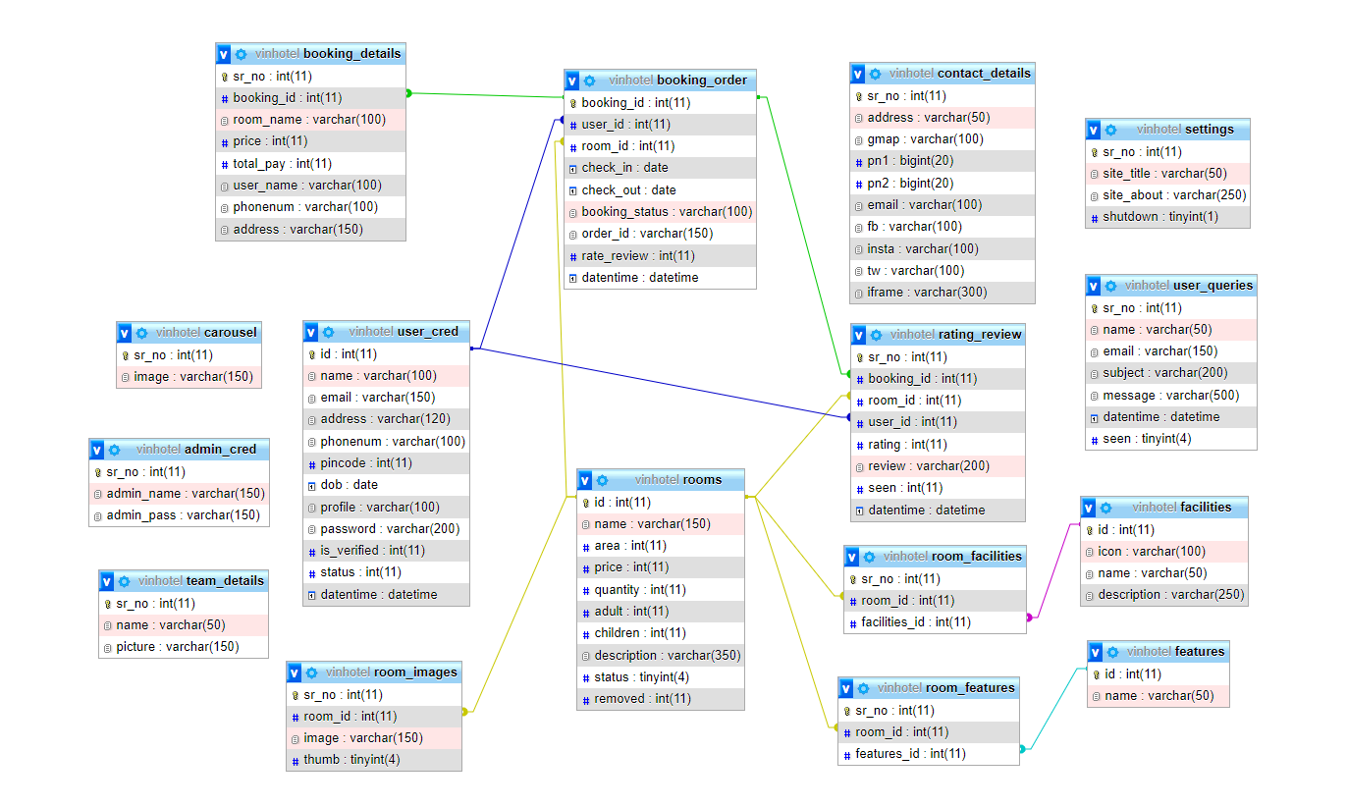

Hình 2.1. Sơ đồ thực thể liên kết

**CHƯƠNG 3: TRIỂN KHAI HỆ THỐNG**

**3.1. Công cụ sử dụng và ngôn ngữ lập trình**

Ngôn ngữ lập trình PHP là một ngôn ngữ kịch bản nhúng trong HTML, cho phép viết mã PHP và nhúng vào trang web HTML. Sử dụng PHP kết hợp với hệ quản trị cơ sở dữ liệu MySQL giúp xây dựng các trang web có tính năng cao và dễ sử dụng. Với tính năng mã nguồn mở, PHP rất phổ biến và thu hút nhiều lập trình viên sử dụng. Để thiết lập môi trường để xây dựng một ứng dụng Web, ta cần cài đặt XAMPP, một chương trình tạo máy chủ Web tích hợp Apache, PHP, MySQL, FTP Server, Mail Server và các công cụ như phpMyAdmin. HTML, CSS và Javascript là bộ 3 ngôn ngữ thiết kế giao diện cần thiết cho mọi web developer, và không thể thiếu trong việc xây dựng trang web đơn giản hay phức tạp.

Công cụ lập trình PHP Có rất nhiều công cụ lập trình PHP khác nhau có thể được sử dụng như Visual Studio Code, PHPStorm, NetBeans, Eclipse, và Sublime Text. Tùy vào nhu cầu và sở thích của lập trình viên mà họ sẽ chọn cho mình một công cụ lập trình phù hợp nhất. Để bắt đầu làm việc với PHP, cần cài đặt một trong các công cụ lập trình trên máy tính và kết hợp với môi trường phát triển đồng nhất để có thể phát triển ứng dụng Web. Lợi ích của việc sử dụng PHP Sử dụng PHP trong việc phát triển ứng dụng Web có nhiều lợi ích, bao gồm:

* Dễ dàng học và sử dụng: Ngôn ngữ lập trình PHP có cú pháp dễ hiểu và đơn giản, cho phép người mới bắt đầu với lập trình web có thể học và sử dụng nhanh chóng.
* Hiệu suất cao: PHP có thể xử lý các yêu cầu trên máy chủ với tốc độ nhanh hơn so với các ngôn ngữ lập trình khác như Python hoặc Ruby.
* Tính linh hoạt: PHP có thể được sử dụng cho nhiều mục đích khác nhau, bao gồm phát triển các ứng dụng web, quản lý cơ sở dữ liệu, và xử lý các tác vụ tự động.
* Tích hợp dễ dàng: PHP có thể kết hợp với nhiều loại cơ sở dữ liệu khác nhau và các công nghệ khác nhau để phát triển các ứng dụng web đa dạng.
* Tính bảo mật cao: PHP cung cấp nhiều tính năng bảo mật cho ứng dụng web như kiểm tra dữ liệu đầu vào và chống lại các cuộc tấn công SQL Injection.

Tóm lại, việc sử dụng ngôn ngữ lập trình PHP kết hợp với các công nghệ khác như MySQL và các công cụ lập trình phù hợp, mang lại nhiều lợi ích và đơn giản hóa việc phát triển các ứng dụng web.

Hệ quản trị cơ sở dữ liệu MySQL MySQL là một hệ quản trị cơ sở dữ liệu quan hệ mã nguồn mở được sử dụng phổ biến trên toàn thế giới. Nó được phát triển bởi Oracle Corporation và được cung cấp miễn phí. MySQL hỗ trợ các tính năng đa dạng như tạo, sửa đổi và xóa cơ sở dữ liệu, bảng và trường.

MySQL được sử dụng rộng rãi trong lập trình web để lưu trữ dữ liệu cho các ứng dụng web, đặc biệt là các trang web động được tạo ra bằng ngôn ngữ PHP. MySQL là một phần quan trọng của hệ thống LAMP, bao gồm Linux, Apache, MySQL và PHP và có thể được quản lý thông qua các công cụ quản lý cơ sở dữ liệu như phpMyAdmin hoặc MySQL Workbench. Các công cụ này cung cấp giao diện đồ họa cho phép người dùng tạo, sửa đổi và xóa cơ sở dữ liệu, bảng và trường.

Tổng kết: PHP và MySQL là hai công nghệ quan trọng trong lập trình web. PHP là ngôn ngữ lập trình phía máy chủ được sử dụng để xây dựng các ứng dụng web động và MySQL là hệ quản trị cơ sở dữ liệu được sử dụng để lưu trữ dữ liệu của các ứng dụng web này. XAMPP là một môi trường phát triển web được sử dụng phổ biến cho các dự án web và cung cấp các thành phần như Apache, MySQL, PHP và phpMyAdmin để giúp người dùng phát triển ứng dụng web một cách nhanh chóng và dễ dàng.

Hình 3.1. Giao diện XAMPP

Để xây dựng một ứng dụng web bằng PHP, ta cần sử dụng một số công cụ hỗ trợ lập trình như Visual Studio Code, Sublime Text, PHPStorm và Notepad++. Trình duyệt Google Chrome là một phần mềm không thể thiếu trong quá trình kiểm thử ứng dụng web. Tuy nhiên, đối với việc thiết lập môi trường để xây dựng ứng dụng web, cần phải cài đặt XAMPP và một số phần mềm hỗ trợ khác như Apache, MySQL, FTP Server, Mail Server và phpMyAdmin. XAMPP cung cấp chương trình quản lý tiện lợi, cho phép bật/tắt hoặc khởi động lại các dịch vụ máy chủ bất kỳ lúc nào.

**3.2. Giao diện khi cài đặt chương trình**

***3.2.1. Giao diện chính website***

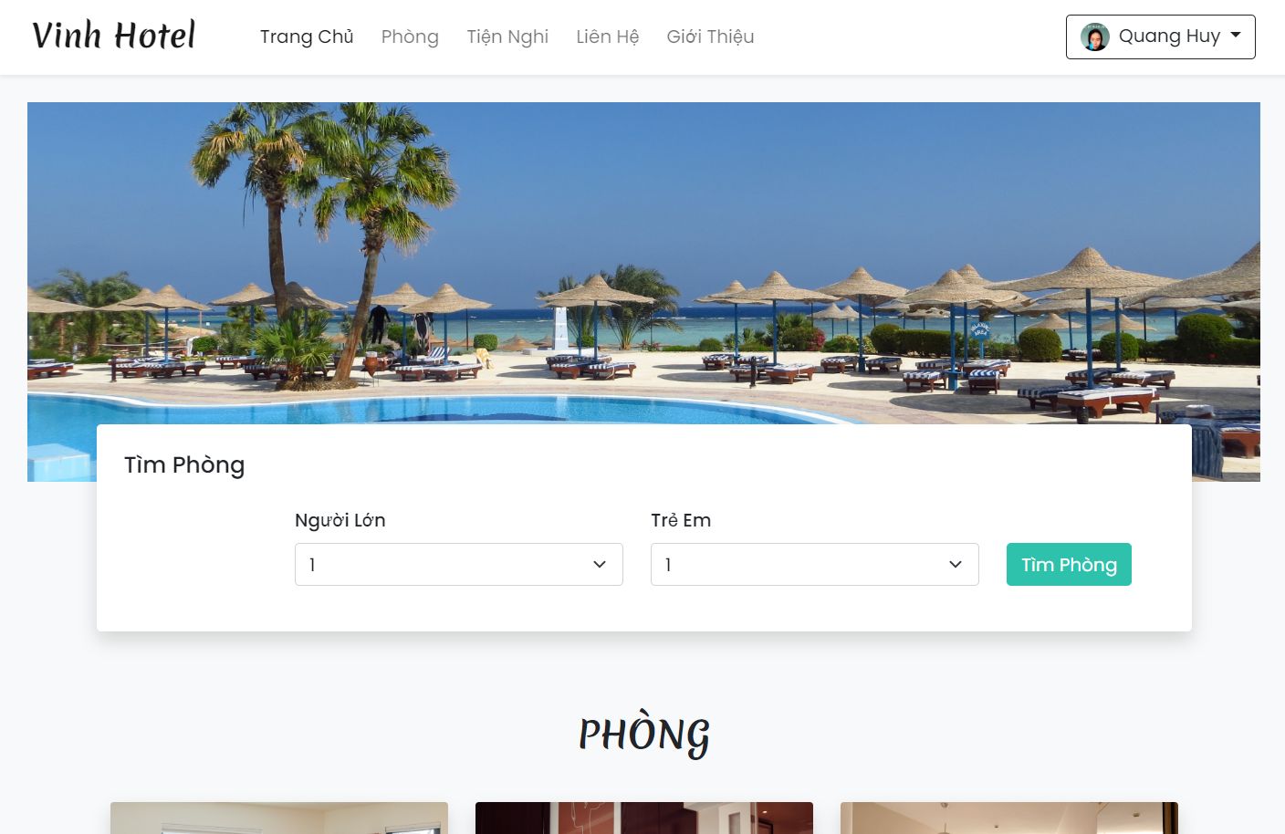

Hình 3.2. Giao diện chính website

Mô tả:

Phần đầu trang của trang web, chứa logo của website, nút đăng nhập/đăng ký, Trang chủ, Phòng ở, Đặt phòng, Giới thiệu, Liên hệ, ....Slide ảnh là khu vực trưng bày các hình ảnh đẹp về khách sạn, phòng ở, các tiện ích và hoạt động giải trí. Danh sách phòng hiển thị các phòng có sẵn với thông tin chi tiết như giá cả, tiện nghi, diện tích, đánh giá của khách hàng và số lượng phòng còn lại.

Thông tin chi tiết phòng bao gồm các thông tin về phòng, hình ảnh, tiện nghi, chính sách của khách sạn và nhận xét của khách hàng. Bản đồ và vị trí cho phép khách hàng xem vị trí của khách sạn trên bản đồ, cách đi lại ,ở cuối trang và chứa các thông tin về công ty, liên kết đến các trang mạng xã hội, hỗ trợ khách hàng, đăng ký nhận thông tin và điều khoản sử dụng.

***3.2.2. Giao diện đăng nhập***

Hình 3.3. Giao diện đăng nhập

Mô tả: Dùng để đăng nhập tài khoản khách hàng.

***3.2.3. Giao diện khách hàng đăng ký***

Hình 3.4. Giao diện khách hàng đăng ký

Mô tả: Khách hàng nhấn vào nút đăng ký ở góc trên bên phải của giao diện chính trang web sẽ xuất hiện trang 1 bảng đăng ký gồm các thông tin cần thiết để đăng ký 1 tài khoản.

***3.2.4. Giao diện phòng khách sạn***

Hình 3.5. Giao diện quản lý nhân viên

Mô tả: Hiện thị tất cả các phòng của khách sạn, có bộ lọc để có thể dễ dàng tìm được phòng mong muốn.

***3.2.5. Giao diện tiện nghi và trang thiết bị***

Hình 3.6. Giao diện tiện nghi và trang thiết bị

Mô tả: Thuận thiện có khách hàng có thể dễ dàng xem được tất cả các tiện nghi cũng như là trang thiết bị của khách sạn.

***3.2.6. Giao diện liên hệ***

Hình 3.7. Giao diện liên hệ

Mô tả: Tại giao diện liên hệ, được cung cấp tất cả các thông tin để có thể liên hệ với khách sạn 1 cách nhanh chóng gồm bản đồ, địa chỉ, số điện thoại, email, mạng xã hội và có thể gửi phản hồi cho khách sạn bằng cách gửi thông tin cũng như yêu cầu hay là phản hồi vào form bên phải.

***3.2.7. Giao diện giới thiệu khách sạn***

Hình 3.8. Giao diện giới thiệu về khách sạn

Mô tả: Giới thiệu về khách sạn, đội ngũ khách sạn.

***3.2.8. Giao diện chi tiết phòng***

Hình 3.9. Giao diện chi tiết phòng

Mô tả: Bao gồm thông tin mô tả phòng, ảnh phòng, giá, cơ sở phòng, các tiện nghi, số lượng người tối đa, diện tích. Nếu người dùng đã đăng nhập thì sẽ có nút để đặt phòng. Hiện thị đánh giá cửa khách hàng.

***3.2.9. Giao diện xác nhận đặt phòng***

Hình 3.10. Giao diện xác nhận đặt phòng

Mô tả: Bao gồm thông tin của người đặt phòng như họ tên , số điện thoại, địa chỉ, hiện thị này nhận phòng và ngày trả phòng, tổng giá tiền.

***3.2.10. Giao diện danh sách đặt phòng***

Hình 3.11. Giao diện danh sách đặt phòng

Mô tả: Bao gồm thông tin của các phòng mà khách hàng đang đặt và đã đặt.

***3.2.11. Giao diện đánh giá phòng***

Hình 3.12. Giao diện đánh giá phòng

Mô tả: Sau khi đặt phòng thành công thì sẽ có đánh giá của phòng

***3.2.12. Giao diện đăng nhập admin***

Hình 3.13. Giao diện đăng nhập admin

Mô tả: Để có thể quản lý được khách sạn, hệ thống yêu cầu đăng nhâp tài khoản admin gồm tài khoản và mật khẩu được cấp. Sau khi nhấn đăng nhập thì có thể vào được giao diện quản trị của khách sạn.

***3.2.13. Giao diện thống kê của khách sạn***

Hình 3.14. Giao diện thống kê

Mô tả: Gồm thống kê tất cả các thông tin như tổng số phòng đã đặt,tổng số tiền, phòng đã huỷ, phòng đang cho thuê, tổng doanh thu….

***3.2.14. Giao diện phòng mới đặt khách sạn***

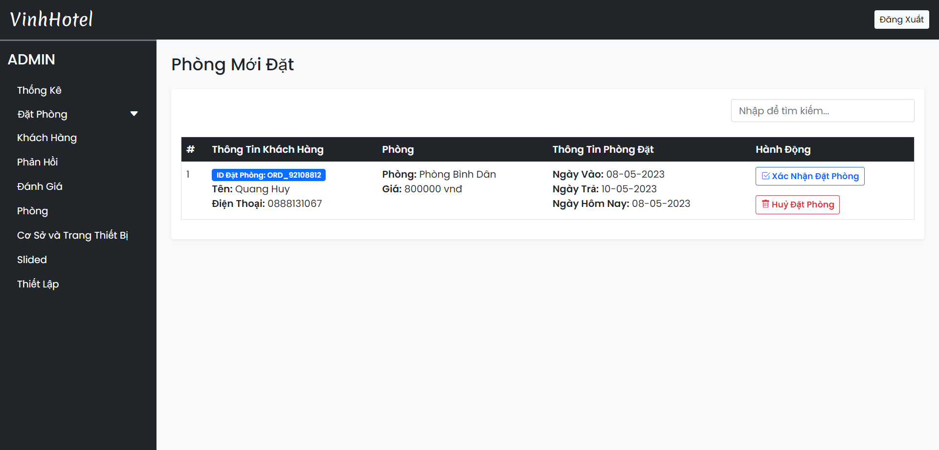

Hình 3.15. Giao diện phòng mới đặt của khách sạn

***3.2.15. Giao diện xác nhận thanh toán của khách sạn***

Hình 3.16. Giao diện xác nhận thanh toán của khách sạn

***3.2.16. Giao diện thông tin đặt phòng của khách sạn***

Hình 3.17. Giao diện thông tin đặt phòng của khách sạn

***3.2.17. Giao diện thông tin khách hàng***

Hình 3.18. Giao diện thông khách hàng

***3.2.18. Giao diện thông tin phản hồi của khách hàng***

Hình 3.19. Giao diện phản hồi của khách hàng

***3.2.19. Giao diện đánh giá của khách hàng***

Hình 3.20. Giao diện đánh giá của khách hàng

***3.2.20. Giao diện quản lý phòng***

Hình 3.21. Giao diện quản lý phòng

***3.2.21. Giao diện quản cơ sở***

Hình 3.22. Giao diện quản lý cơ sở

***3.2.22. Giao diện quản lý thiết bị***

Hình 3.23. Giao diện quản lý thiết bị

***3.2.23. Giao diện quản lý slide website***

Hình 3.24. Giao diện quản slide

**KẾT LUẬN**

Sau quá trình nghiên cứu, thiết kế và thử nghiệm, em đã hoàn thành dự án đúng theo thời gian yêu cầu. Mặc dù đã gặp nhiều khó khăn, nhưng nhờ sự hỗ trợ của thầy giáo hướng dẫn, bạn bè và gia đình, em đã vượt qua được thử thách này.

1. Kết quả đạt được

- Cài đặt chương trình thử nghiệm thành công hệ thống đặt phòng khách sạn.

- Tìm hiểu và học thêm nhiều kiến thức từ ngôn ngữ PHP và sử dụng phpMyadmin cho việc quản trị cơ sở dữ liệu MySQL;

- Xây dựng website thân thiện với người dùng và củng cố kiến thức liên quan đến lập trình web.

- Củng cố kiến thức liên quan đến lập trình Web.

2. Tồn tại

- Hệ thống chưa đáp ứng đầy đủ các yêu cầu chức năng.

- Cơ sở dữ liệu vẫn còn đơn giản, chưa hoàn thiện để đưa vào sử dụng.

3. Hướng phát triển

- Tiếp tục bổ sung chức năng để có thể ứng dụng vào thực tế.

- Thêm chức năng xác thực email khi khách hàng đăng ký.

- Bổ sung chức năng thanh toán qua tài khoản ngân hàng và ví điện tử.

Ngoài ra, để tăng tính ổn định và hiệu suất của hệ thống, em sẽ tiếp tục tìm hiểu và áp dụng các công nghệ mới nhất trong lĩnh vực đặt phòng khách sạn. Bên cạnh đó, em cũng sẽ tập trung vào việc cải thiện giao diện người dùng để đáp ứng tốt hơn nhu cầu của khách hàng.

Tổng kết lại, dự án đặt phòng khách sạn của em đã đạt được nhiều thành tựu và còn nhiều tiềm năng để phát triển trong tương lai. Em sẽ tiếp tục nỗ lực học hỏi và cải thiện dự án để đem lại giá trị cao nhất cho người sử dụng.

**TÀI LIỆU THAM KHẢO**

1. "*Hotel Reservation System Using PHP With Source Code*" của Code-Projects.org
2. "*PHP Hotel Booking*" của phpjabbers
3. "*How to Build a Simple Hotel Booking System in PHP*" của Jiajian Chan
4. "*PHP Hotel Booking System*" của Apphp
5. *Https://freetuts.net/hoc-php/hoc-lap-trinh-php-can-ban*